**NexPTG Professional**

**Miernik lakieru taki jak <b>NexPTG Professional</b> przyda się zarówno w zastosowaniach profesjonalnych jak i prywatnych. Możliwość dokładnego pomiaru daje szanse wykrycia i wyjaśnienia nawet drobnych zmian.**

Pomiar grubości lakieru jest istotnym elementem sprawdzenia wiarygodności kupowanego pojazdu. Dzięki urządzeniu takiemu jak **NexPTG Professional** stanie się on bardzo prosty. Produkt ten będzie również przydatny rzeczoznawcom.

**NexPTG Professional - możliwości**

Możliwość wykonania nawet 10 pomiarów w ciągu sekundy i bezprzewodowa transmisja danych do smartfona dają duże możliwości analizy parametrów lakieru. Dodatkowym plusem jest brak kabli. Dzięki zastosowaniu ruchomej, kulistej głowicy nie będzie problemów z dokładnością pomiaru nawet w miejscach przetłoczeń. Istnieje również możliwość rozpoznania materiału znajdującego się pod lakierem - unikniemy podmiany części na tańsze. Program analizujący stan powłoki "w locie" poinformuje o ewentualnych problemach z karoserią.

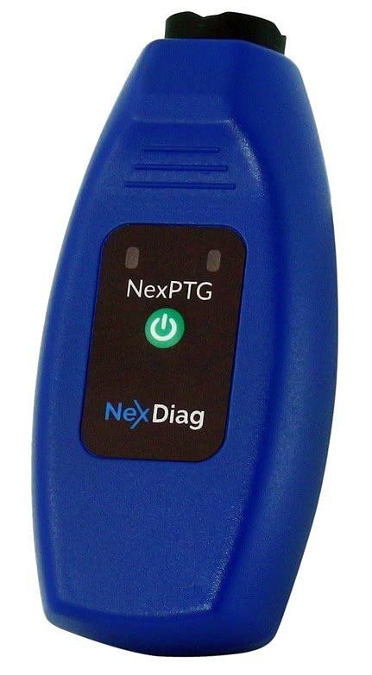

**Zastosowanie dla profesjonalistów**

[NexPTG Professional](https://www.solve24.pl/nexptg-professional-p-2214.html), jak sama jego nazwa wskazuje, nadaje się również do zastosowań w pełni profesjonalnych. Bardzo przydatna jest możliwość generowania raportów - automatyczny zapis wyników obniża ryzyko pomyłki podczas przygotowywania dokumentów. Wystarczy tylko wpisać dane wymagane w raporcie, a pomiary z oznaczeniem odpowiednich punktów zostaną dodane po ich wykonaniu. Zachęcamy do odwiedzenia naszej strony internetowej, gdzie dokładnie opisujemy możliwości które daje ten miernik powłoki lakierniczej.